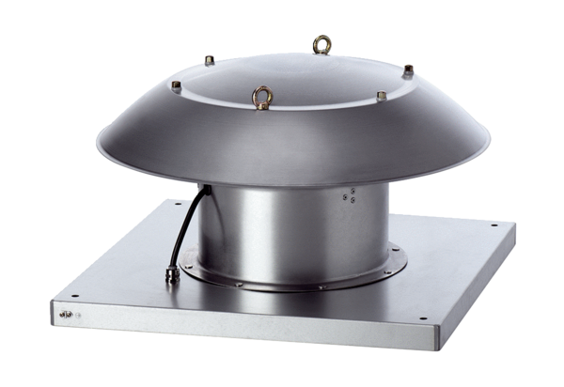Axial-Dachventilator DZD 30/4 B Ex eVerpackungseinheit: 1 StückSortiment: C
Artikelnummer: 0087.0799Hersteller: MAICO

